การติดตั้งฟาลคอนเฟรมเวอร์คสำหรับแซมป์ (XAMPP) บนระบบปฏิบัติการวินโดวส์

โดยรุ่นของพีเอชพีที่แสดงวิธีทำคือ 5.6.0 สถาปัตยกรรมคอมพิวเตอร์แบบ 86 บิต และรุ่นของฟาลคอนเฟรมเวอร์คคือ 2.0.5

1.ทำการบรรจุลงไฟล์ซิป (zip) ของฟาลคอนเฟรมเวอร์คได้จาก https://phalconphp.com/en/download/windows

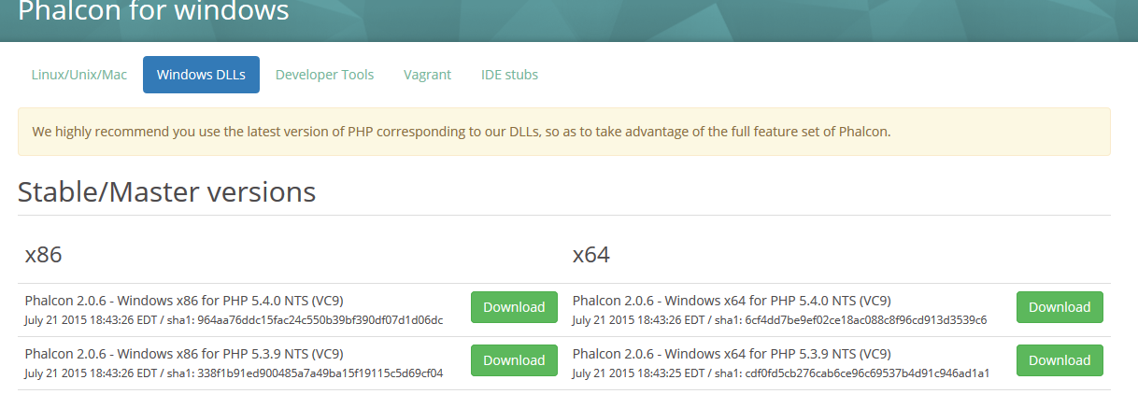

2.เปิดไฟล์ซิปที่บรรจุลงเสร็จ คลายไฟล์ซิปออกมาจะเห็นมีอยู่สองไฟล์

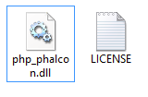

3.ให้คัดลอกไฟล์ php_phalcon.dll ไปไว้ที่โฟลเดอร์ส่วนขยายของพีเอชพีถ้าติดตั้งแซมป์ไว้ที่ c:\xampp โฟลเดอร์ส่วนขยายจะอยู่ที่ c:\xampp\php\ext

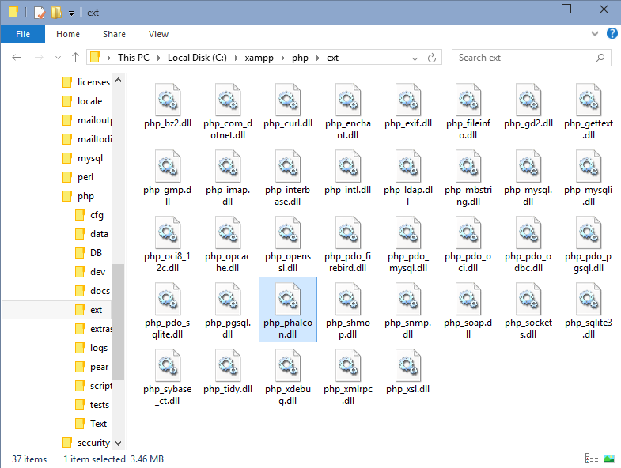

4.แก้ไขไฟล์ php.ini เพื่อเพิ่มส่วนขยายสำหรับ php_phalcon.dll โดยปกติตำแหน่งไฟล์ php.ini อยู่ที่ c:\xampp\php

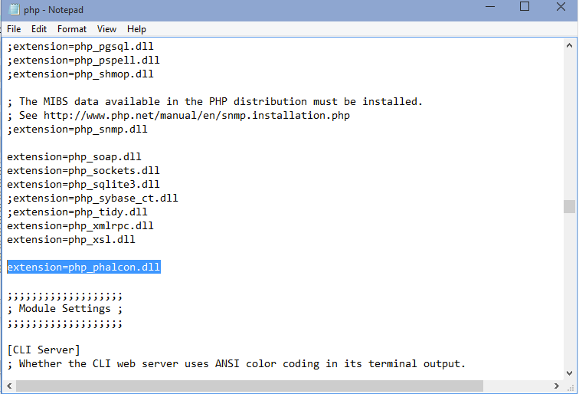

5. ทำการเริ่มการทำงานตัวบริการเว็บใหม่

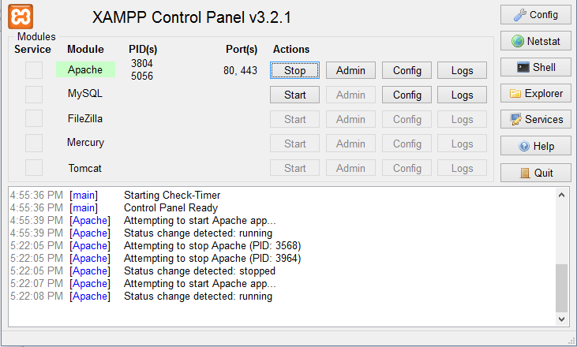

6.เปิดเบราว์เซอร์แล้วไปที่ http://localhost โดยจะเป็นหน้าหลักของแซมป์ด้านซ้ายเลือกเมนูว่า phpinfo()

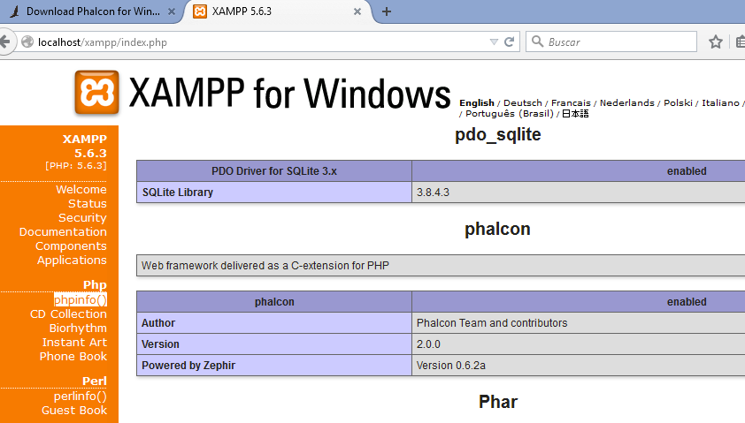7เมื่อติดตั้งฟาลคอนเฟรมเวอร์คสำเร็จจะเห็น ชื่อฟาลคอน และหมายเลขรุ่นที่ใช้งาน

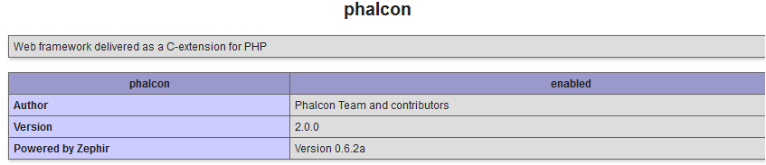

การติดตั้ง ฟาลคอนเฟรมเวอร์ค บนระบบปฏิบัติการอูบุบตู

ก่อนการติดตั้งให้ตรวจสอบว่าพีเอชพีมีส่วนขยายดังต่อไปนี้

-mbstring

-mcrypt

-openssl

-PDO

-PDO/Mysql

-PDO/Postgresql

-PDO/Sqlite

-PDO/Oracle

-Mongo

สำหรับ 5 ส่วนขยายสุดท้ายสามารถเลือกที่จะติดตั้งแค่อันใดอันหนึ่ง ขึ้นอยู่กับประเภทของฐานข้อมูลที่ใช้อยู่

**การติดตั้งผ่านโปรแกรมแอพท์-เกต (apt-get)**

1.ทำการเพิ่มที่อยู่ของฟาลคอนเฟรมเวอร์ค

sudo apt-add-repository ppa:phalcon/stable

2.ทำการอัพเดตรายชื่อโปรแกรมสำเร็จ

sudo apt-get update

3.ทำการติดตั้งส่วนขยายชื่อ php5-phalcon

sudo apt-get install php5-phalcon

หมายเหตุ กรณีที่ยังไม่มีคำสั่ง apt-add-repository ในระบบ ให้ใช้คำสั่ง sudo apt-get install software-properties-common บนอูบุนตูตั้งแต่รุ่น 14.04 เป็นต้นไป

**การติดตั้งผ่านการแปลโปรแกรม**

โปรแกรมสำเร็จที่ต้องการก่อนการแปลโปรแกรม

-พีเอชพีแบบพัฒนาตั้งแต่รุ่น 5 เป็นต้นไป

-ตัวแปลโปรแกรมจีซีซี (GCC compiler)

สำหรับอูบุนตูติดตั้งโปรแกรมสำเร็จส่วนพัฒนาข้างต้นได้จากคำสั่ง

sudo apt-get install php5-dev php5-mysql gcc libpcre3-dev

1. ทำการคัดลอกรหัสต้นฉบับมาจากที่เก็บกิต (Git) ของฟาลคอนเฟรมเวอร์ค

git clone git://github.com/phalcon/cphalcon.git

2.เข้าไปที่โฟลเดอร์

cd cphalcon/build

3.ทำการแปลโปรแกรมโดยตัวแปลโปรแกรมจีซีซีจะเป็นตัวตรวจว่าควรใช้สถาปัตยกรรมคอมพิวเตอร์แบบไหน

sudo ./install

4.รอจนการการแปลโปรแกรมเสร็จสิ้น ไฟล์สำเร็จจะถูกเก็บไว้ที่โฟลเดอร์เก็บส่วนขยายของพีเอชพี

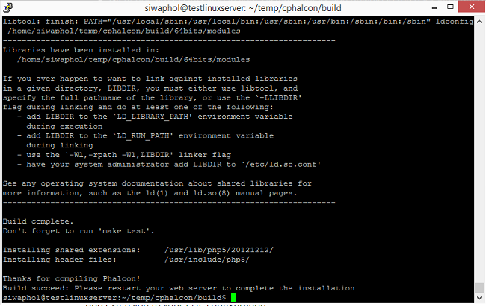

5.เพิ่มส่วนขยายในไฟล์ php.ini

สำหรับอูบุนตู หรือดีเบียน ให้สร้างไฟล์ชื่อว่า 30-phalcon.ini ใน /etc/php5/conf.d/

สำหรับอุบุนตุ หรือดีเบียนที่ใช้ php5-fpm แทนพีเอชพีดั้งเดิม ให้สร้างไฟล์ชื่อว่า 30-phalcon.ini ใน /etc/php5/fpm/conf.d/

โดยภายในไฟล์ให้ใส่ข้อความดังข้างล่าง

extension=phalcon.so

8. ทำการสร้างไฟล์ในโฟลเดอร์ /etc/php5/mods-available ชื่อไฟล์ว่า phalcon.ini โดยภายในไฟล์ใส่ข้อความว่า extension=phalcon.so จากนั้นทำการเรียกคำสั่ง

sudo php5enmod phalcon

7.ทำการเริ่มตัวบริการเว็บใหม่